ATIVIDADE DE RECUPERAÇÃO 29

Tabelas de frequência

NOME: _________________________________________ N.º:______ TURMA: _________ DATA: __________

Recorda
- A frequência absoluta de um dado é o número de vezes que o dado aparece.
- A frequência relativa de um dado é o quociente entre o número de vezes que aparece o dado e o número total de dados.
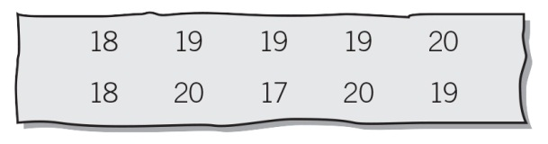
- Completa a tabela de frequências com os dados fornecidos.

Idade dos jogadores de uma equipa de futebol | 17 | 18 | 19 | 20
Frequência absoluta |  |  |  |  | → | Total: __________
Frequência relativa |  |  |  |  | → | Total: __________
- Observa quais são os pratos preferidos de 12 alunos e completa a tabela de frequências.
piza bitoque bitoque bitoque
bitoque piza bitoque piza
cozido bitoque piza cozido

Prato
Frequência absoluta |  |  |  | → | Total: _________
Frequência relativa |  |  |  | → | Total: _________
- Observa quais são os desportos preferidos de um grupo de amigos e constrói a tabela de frequências.
futebol futebol basquetebol ténis basquetebol
basquetebol basquetebol ténis basquetebol futebol

 |  |  |  | → | Total: __________
 |  |  |  | → | Total: __________

